إدارة تعليم ...........
مدرسة .............
الصف: الأول ثانوي
المقرر/ تقنية رقمية1-2

اختبار الفترة الأولى(نظري) للفصل الدراسي الثاني 1446 هـ

اسم الطالب/ الشعبة/

10

تنقيح | JPEG | مفتوحة المصدر | تحسينها | أربعة | شفافة

السؤال الأول : أكمل الفراغات التالية :-

- يُعد برنامج جيمب أحد أقوى البرامج المجانية ............................ لتحرير الصور، يُستخدم هذا البرنامج لـ .................. الصور و ......................... وتطبيق العديد من المرشحات الفنية والتأثيرات.
- امتداد الصور الذي يتوافق مع الكاميرات الرقمية هو .................
- من إيجابيات امتداد GIF أنه يدعم خلفية ................. للصورة.
- توجد في برنامج بنسل ثنائي الأبعاد .............. أنواع من الطبقات .

السؤال الثاني: اختر الإجابة الصحيحة لكل من العبارات التالية: -

1-تتكون الصورة الرقمية من نقاط صغيرة تُسمى:
 | الإطار |  | البكسل |  | العمق اللوني
2-دقة الصورة مصطلح يُشير إلى:
 | عدد البكسلات في الصورة |  | حجم الصورة |  | نمط الصورة
3-نمط الألوان المفضل عند طباعة الصور هو :
 | CMYK |  | RGB |  | التدرج الرمادي
4-برنامج مجاني يتيح لك إنشاء رسوم متحركة مرسومة يدوياً :
 | GIMP |  | Pencil2D |  | Word

السؤال الثالث- ضع علامة (√) أو (Х) أمام العبارات التالية:

1 | يقاس العمق الوني بعدد البتات لكل قناه لونية
2 | عدد التدرجات التقريبي الذي يوفّره نظام التدرج الرمادي للألوان 256 لون
3 | تسمح خاصية الأدوات في الجيمب بالعمل على كل جزء من الصورة بشكل مستقل

10

اسم الطالبة: .................................................................................
السؤال الأول : اختاري الإجابة الصحيحة لكل مما يلي:
5

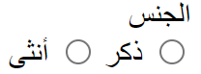
من خلال الصورة حددي سمة القيمة التالية لوسم <input type="……."> :
 | أ | text | ب | password | ج | radio | د | submit
 | ينشئ زر الموافقة على الارسال إلى الخادم :
 | أ | text | ب | password | ج | radio | د | submit
 | لإنشاء حقل نصي متعدد الأسطر نستخدم وسم:
 | أ | <legend> | ب | <textarea> | ج | <label> | د | <fieldsetl>
 | لتجميع العناصر ذات الصلة في النموذج نستخدم وسم :
 | أ | <legend> | ب | <textarea> | ج | <label> | د | <fieldsetl>
 | تستقبل سمة ....... عنوان الارتباط التشعبي url للصحفة الموجودة على الخادم التي تستقبل معلومات من النموذج عند ارسالها :
 | أ | action | ب | name | ج | type | د | Value

3
- أول خطوة في عمل النموذج:
أن الخادم ينشئ صفحة استجابة و يرسلها للمستخدم.
- الوسم المستخدم للنموذج هو : <form>.
- يستخدم وسم <legend> لتسمية مجموعة حقول الإدخال
السؤال الثاني: ضعي علامة ( √ ) امام العبارة الصحيحة وعلامة (X) امام العبارة الخاطئة

السؤال الثالث: ما هو مفهوم النموذج (Form) بلغة HTML؟
2

و اعطي مثالا واحد على النماذج ؟

انتهت الأسئلة
تمنياتي لكن بالتوفيق و النجاح 🌷
معلمة المادة:

المملكة العربية السعودية  وزارة التعليم  الإدارة العامة للتعليم بمنطقة القصيم  مدرسة الأمير فيصل بن مشعل بن سعود الثانوية |  | نموذج ( أ )  الاسم: ـــــــــــــــــــــــــــــــــــــــــــــــــــــــــــــ  الصف: أول ثانوي / ـــــــــــــــــــــــــــــــــــــــ  الدرجة: ـــــــــــــــــــــــــــــــــــــــــ /١٠
الاختبار التحريري لمنتصف الفصل الدراسي الثاني لمقرر التقنية الرقمية ١-٢ للعام الدراسي ١٤٤٦هـ
- السؤال الأول: ضع علامة ( ) أمام العبارة الصحيحة وعلامة ( x) أمام العبارة الخاطئة :
١- توجد علاقة بين الدقة وعدد البكسلات في ملف الصورة في برنامج GIMP ( )
٢- يمكن تغيير شفافية كل طبقة وتغيير كيفية ظهور عناصر الطبقة من خلال تعتيمها أو تعديل شفافيتها ( )
٣- الإيضاح يجعل الصور أكثر اشراقًا أو إعتامًا ( )
٤- لإنشاء الرسوم المتحركة في برنامج Pencil2D نرسم الإطارات الرئيسية بصورة منفصلة ( )
- السؤال الثاني: اختر الإجابة الصحيحة من بين الأقواس:
١- من سلبيات الصور بامتداد GIF:
أ/يقتصر على 256 لون ب/يدعم الرسوم المتحركة ج/يدعم خلفية شفافة للصورة
٢- يمثل العدد الإجمالي لوحدات البكسل ................. الصورة.
أ/ حجم ب/ أبعاد ج/ دقة
٣- عدد التدرجات التقريبي الذي يوفره نظام التدرج الرمادي للألوان هو:
أ/ ١٥٦ ب/ ٢٥٦ ج/ ٣٥٦
٤- أحد أنواع تنسيقات الصور الذي يدعم الرسوم المتحركة هو:
أ/ XCF ب/ GIF ج/ BMP
٥- أداة ................. تتيح تغيير التدرج اللوني في الصورة.
أ/ درجة اللون والتشبع ب/ التشويه ج/ ختم النسخ
٦- ................. يضئ أو يغمق الصورة بأكملها بشكل متساوي.
أ/ السطوع ب/ التباين ج/ الإيضاح

المملكة العربية السعودية  وزارة التعليم  الإدارة العامة للتعليم بمنطقة القصيم  مدرسة الأمير فيصل بن مشعل بن سعود الثانوية |  | نموذج ( ب )  الاسم: ــــــــــــــــــــــــــــــــــــــــــــــــــــــ  الصف: أول ثانوي / ــــــــــــــــــــــــــــــــــــــ  الدرجة: ـــــــــــــــــــــــــــــــــــــــــ /١٠
الاختبار التحريري لمنتصف الفصل الدراسي الثاني لمقرر التقنية الرقمية ١-٢ للعام الدراسي هـ
- السؤال الأول: ضع علامة ( ) أمام العبارة الصحيحة وعلامة ( x) أمام العبارة الخاطئة :
١- لا يمكن قفل الطبقات بشكل كلي أو جزئي لحماية محتوياتها ( )
٢- يعد برنامج GIMP أحد أقوى البرامج المجانية مفتوحة المصدر لتحرير الصور ( )
٣- درجة اللون والتشبع تتيح تغيير التدرج اللوني وجعل الألوان غنية (بزيادة تركيز الألوان) أو باهتة ( )
٤- لإنشاء الرسوم المتحركة في برنامج Pencil2D نرسم الإطارات الرئيسية بصورة منفصلة ( )
- السؤال الثاني: اختر الإجابة الصحيحة من بين الأقواس:
١- تتكون الصورة الرقمية من نقاط ملونة صغيرة يطلق عليها.................
أ/البكسل ب/الطبقة ج/البايت
٢- نظام ................. يستخدم لعرض الصورة على شاشة الحاسب.
أ/ WB ب/CMYK ج/RGB
٣- نمط الألوان المفضل عند طباعة الصور هو:
أ/ WB ب/CMYK ج/RGB
٤- رمز العين الموجود في يسار الطبقة يقوم ب ................. الطبقة
أ/حذف ب/إظهار وإخفاء ج/تكرار
٥- تستخدم أداة ................. لإزالة البقع والنقاط والخدوش التي في الصور.
أ/فرشاة المعالجة ب/ختم النسخ ج/العصا السحرية
٦- ................. يضئ أو يغمق الصورة بأكملها بشكل متساوي.
أ/ السطوع ب/ التباين ج/ الإيضاح
المملكة العربية السعودية  وزارة التعليم  الإدارة العامة للتعليم بمنطقة القصيم  مدرسة الأمير فيصل بن مشعل بن سعود الثانوية |  | نموذج ( أ )  الاسم: ـــــــــــــــــــــــــــــــــــــــــــــــــــــــــــــ  الصف: أول ثانوي / ـــــــــــــــــــــــــــــــــــــــ  الدرجة: ـــــــــــــــــــــــــــــــــــــــــ /١٠
الاختبار التحريري لمنتصف الفصل الدراسي الثاني لمقرر التقنية الرقمية ١-٢ للعام الدراسي هـ
- السؤال الأول: ضع علامة ( ) أمام العبارة الصحيحة وعلامة ( x) أمام العبارة الخاطئة :
١- توجد علاقة بين الدقة وعدد البكسلات في ملف الصورة في برنامج GIMP (x)
٢- يمكن تغيير شفافية كل طبقة وتغيير كيفية ظهور عناصر الطبقة من خلال تعتيمها أو تعديل شفافيتها. ()
٣- الإيضاح يجعل الصور أكثر اشراقا أو إعتاما ()
٤- لإنشاء الرسوم المتحركة في برنامج Pencil2D نرسم الإطارات الرئيسية بصورة منفصلة. (x)
- السؤال الثاني: اختر الإجابة الصحيحة من بين الأقواس:
١- من سلبيات الصور بامتداد GIF:
أ/يقتصر على 256 لون ب/يدعم الرسوم المتحركة ج/يدعم خلفية شفافة للصورة
٢- يمثل العدد الإجمالي لوحدات البكسل ......... الصورة.
أ/ حجم ب/ أبعاد ج/ دقة
٣- عدد التدرجات التقريبي الذي يوفره نظام التدرج الرمادي للألوان هو:
أ/ ١٥٦ ب/ ٢٥٦ ج/ ٣٥٦
٤- أحد أنواع تنسيقات الصور الذي يدعم الرسوم المتحركة هو:
أ/ XCF ب/ GIF ج/ BMP
٥- أداة ............. تتيح تغيير التدرج اللوني في الصورة.
أ/ درجة اللون والتشبع ب/ التشويه ج/ ختم النسخ
٦- ......... يضئ أو يغمق الصورة بأكملها بشكل متساوي.
أ/ السطوع ب/ التباين ج/ الإيضاح

المملكة العربية السعودية  وزارة التعليم  الإدارة العامة للتعليم بمنطقة القصيم  مدرسة الأمير فيصل بن مشعل بن سعود الثانوية |  | نموذج ( ب )  الاسم: ــــــــــــــــــــــــــــــــــــــــــــــــــــــ  الصف: أول ثانوي / ــــــــــــــــــــــــــــــــــــــ  الدرجة: ـــــــــــــــــــــــــــــــــــــــــ /١٠
الاختبار التحريري لمنتصف الفصل الدراسي الثاني لمقرر التقنية الرقمية ١-٢ للعام الدراسي ١٤٤٤هـ
- السؤال الأول: ضع علامة ( ) أمام العبارة الصحيحة وعلامة (x) أمام العبارة الخاطئة :
١- لا يمكن قفل الطبقات بشكل كلي أو جزئي لحماية محتوياتها (x)
٢- يعد برنامج GIMP أحد أقوى البرامج المجانية مفتوحة المصدر لتحرير الصور ()
٣- درجة اللون والتشبع تتيح تغيير التدرج اللوني وجعل الألوان غنية (بزيادة تركيز الألوان) أو باهتة. ()
٤- لإنشاء الرسوم المتحركة في برنامج Pencil2D نرسم الإطارات الرئيسية بصوره منفصلة. (x)
- السؤال الثاني: اختر الإجابة الصحيحة من بين الأقواس:
١- تتكون الصورة الرقمية من نقاط ملونه صغيره يطلق عليها.......
أ/البكسل ب/الطبقة ج/البايت
٢- نظام ................. يستخدم لعرض الصورة على شاشة الحاسب.
أ/ WB ب/CMYK ج/RGB
٣- نمط الألوان المفضل عند طباعة الصور هو:
أ/ WB ب/CMYK ج/RGB
٤- رمز العين الموجود في يسار الطبقة يقوم ب .............الطبقة
أ/حذف ب/إظهار وإخفاء ج/ تكرار
٥- تستخدم أداة ..................... لإزالة البقع والنقاط والخدوش التي في الصور.
أ/فرشاة المعالجة ب/ختم النسخ ج/العصا السحرية
٦- ......... يضئ أو يغمق الصورة بأكملها بشكل متساوي.
أ/ السطوع ب/ التباين ج/ الإيضاح

اختبار منتصف الفصل الدراسي الثاني لمادة التقنية الرقمية 1-2
10
اسم الطالبة |  | الصف
اختاري الإجابة الصحيحة فيما يلي:
- الأداة المستخدمة للتدوير في برنامج الجمب هي:

 |  | 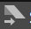
- الأداة المستخدمة لإخفاء وإظهار الطبقة في برنامج الجمب هي:
- الأداة المستخدمة للتحجيم في برنامج الجمب هي:

 |  | 
4- الأداة المستخدمة لكتابة النص في برنامج الجمب هي :

 | 
5- الأداة المستخدمة للتحديد الحر في برنامج الجمب هي::

 | 
6 - الأداة المستخدمة للممحاة في برنامج الجمب هي:

- أداة يرتبط عملها ارتباطًا وثيقا بأداة التشبع لتغيير لون جزء محدد من الصورة:

- أداة تحديد المستطيل | - أداة العصا السحرية | - الممحاة | - التحديد الحر
- إذا أراد أحمد إخفاء خدوش واضحة في منتصف صورة لديه، فإن الأداة الأنسب هي
- الاقتصاص | - فرشاة المعالجة | - أداة الاستدارة | - المنحنيات
- إذا أردنا نسخ بكسلات من منطقة، ولصقها في منطقة أخرى نستخدم أداة:
- المنحنيات | - ختم النسخ | - الممحاة | - فرشاة المعالجة
- أثر عمل أداة الإيضاح على الصورة
- تضيء كامل الصورة أو تغمقها | - تؤثر فقط في الدرجات اللونية المتوسطة | - تؤثر فقط في الدرجات اللونية الفاتحة | تؤثر فقط في الدرجات اللونية الشفافة

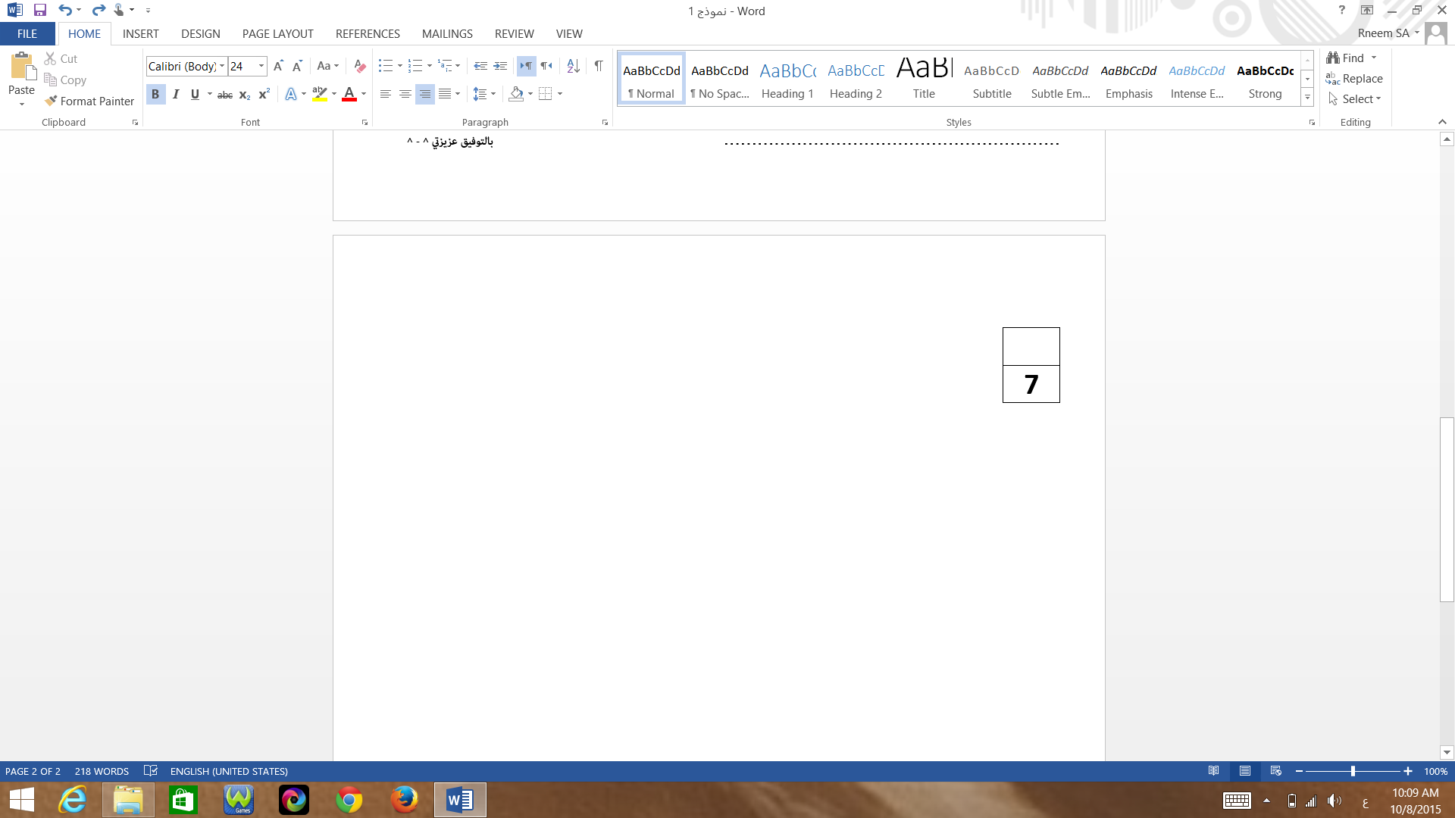
اختبار مادة تقنية رقمية 1-2 للصف أول ثانوي-مسارات الجزء النظري
10
أسم الطالبة: ................................................................
2
السؤال الأول : أكملي الفراغات بالمصطلح العلمي المناسب في كل مما يلي :
- .......................... نظام يستخدم لمراقبة البيانات وتقديميها الى نظام أخر او خادم او شبكة أخرى.
- نظام التحكم ....................... يقوم بمراقبة المخرجات واستخدام بعض معلومات المراقبة لمقارنتها مع المخرجات المتوقعة من النظام.
- ....................... هو جهاز يمكنه قياس التغير في العوامل البيئية المحيطة كالضوء و درجة الحرارة والحركة وغيرها من العوامل.
- ....................... انشاء خوارزميات يمكنها التعلم والقيام بتنبؤات او قرارات بناءً على بيانات تقوم بجمعها ومدخلات أخرى يمكن نمذجتها.
5
--------------------------------------------------------------------
السؤال الثاني : ضعي كلمة ( صح ) أو ( خطأ ) أمام العبارات التالية:
- ( ) تسمى انظمة المراقبة الحديثة بأنظمة المراقبة والتحكم وذلك لأنها تجمع بين وظائف انظمة المراقبة ووظائف انظمة التحكم
- ( ) نظام التحكم المفتوح يقدم تغذية راجعة وذلك عندما يتحقق مكيف الهواء دائماً من درجة حرارة الغرفة
- ( ) مازالت أنظمة الترجمة بمساعد الحسب تعاني من بعض المشاكل كاستخدام قواعد وتراكيب الجمل الصحيحة لكل لغة
- ( ) يعتبر مجال التشخيص الطبي بمساعدة الحاسب من مجالات الذكاء الاصطناعي الذي يتم فيه دمج تقنيات الاشعة التشخصية المختلفة مع خوارزميات تتيح القيام بالتشخيص
- ( ) يساعد مستشعر الدخان في الكشف عن وجود الضوء وكميته
- ( ) التعرف على الصورهو تطبيق برمجي يحاكي محادثة بين الشخص وجهاز الحاسب او الهاتف المحمول
- ( ) أدى استخدام الروبوتات الى تقليص عدد من الوظائف التي يقوم بها البشر
- ( ) تسمح أنظمة المكابح التلقائية بقيادة السيارة وركنها ويصبح جميع من في السيارة ركاباً دون الحاجة الى سائق.
- ( ) القيادة الذكية هي روبوت مخصص لدية القدرة على الطيران والتقاط الصور والفيديو
10.( ) يمكن ان يقدم الروبوت مساعدات في القطاع الصحي وذلك لأنها تستطيع القيام بحركات اكثر دقة مما يمكن للبشر القيام بها
يتبع خلف الصفحة

السؤال الثالث : صلي بين عمود اسم التقنية والوظيفة فيما يلي:
3
اسم التقنية | الاختيار | الوظيفة
(1) مستشعر التقارب |  | حينما يحدث اتصال بسطح المستشعر يتم اغلاق دارة المستشعر ويتم السماح للتيار الكهربائي بالمرور وحينما ينتهي الاتصال بسطحه تصبح الدارة مفتوحة ويتوقف التيار الكهربائي
(2) نماذج تعلم الآلة |  | تستخدم لايصال الطرود ونقل البضائع وكذلك الأشخاص حيث يمكنها الطيران بصورة تلقائية كاملة.
(3) أنظمة المكابح التلقائية |  | يستخدم المجال الكهرومغناطيسي والضوء والصوت لاكتشاف وجود الاجسام حولها او قربها.
(4) مستشعرات اللمس |  | تقوم بتحديد مستويات الضعف والقوة وتقوم ببناء مسار للتعلم لكل شخص حسب قدراته ويتم ذلك من خلال جهاز حاسب آلي او الروبوت
(5) مستشعرات الضغط |  | نظام يستخدم مستشعرات مدخلات بأشعة الليزر او الرادار او الموجات فوق الصوتية او الاشعة تحت الحمراء او بيانات فيديو لاكتشاف وجود مركبات او أي عوائق أخرى في مسار السياره كنظام تحديد المواقع GPS
(6)الطائرات المسيرة |  | يتعرف التطبيق على المحادثات والكلمات المنطوقة في سياقها ثم يفهمها ويفسرها عن طريق تحويل الأصوات رقمياً ومطابقة انماطها مع الأنماط اللغوية المخزنة.
(7) التعرف على الكلام |  | تتعرف على محتويات الصور وتحتوي مخرجاتها على وصف لهذه المحتويات.
سؤال مساعد للجزء النظري فقط
2
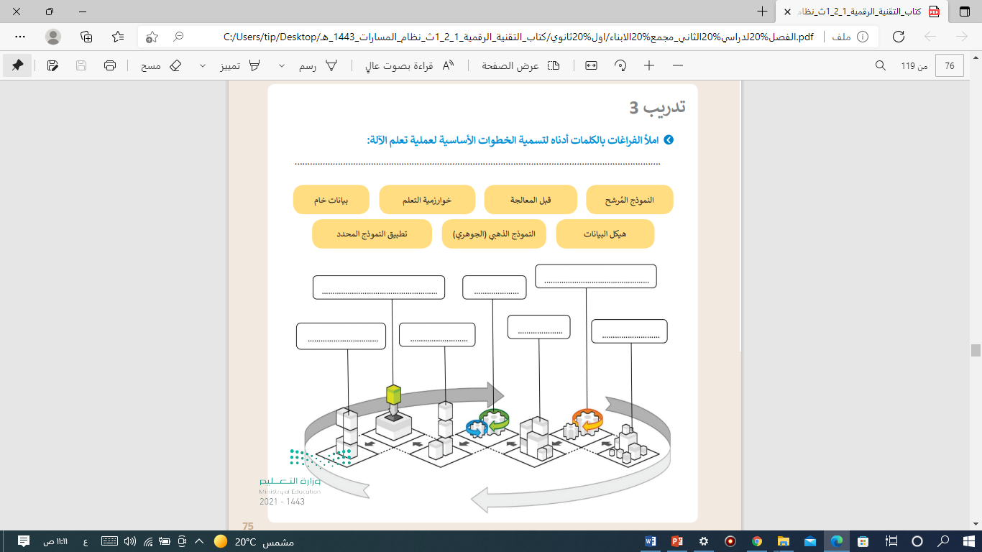

يتبع خلف الصفحة

اختبار مادة تقنية رقمية 1-2 للصف أول ثانوي-مسارات الجزء العملي
10
أسم الطالبة: ................................................................
5
السؤال الأول: أختاري الأجابه الصحيحة فيما يلي:

1)مستند يحتوي على حقول لأدخال البيانات
- Forms | ب-URL | ج-Input | د-legend
2)حينما يملأ المستخدم النموذج ويضغط على زر الأرسال يجري ارسال البيانات الى.......للمعالجة
أ-متصفح الويب | ب-الخادم | ج-جهاز المستخدم | د-النموذج نفسة
3)يستخدم الوسم............... للتحكم بعناصر النموذج والتي يمكن عرضها بطرق مختلفة اعتماداً على نوع السمة
- <input> | - <body> | ج-<form> | د-<p>
4)السطر البرمجي الذي ينشئ سطراً واحداً من نص مع إمكانية إخفاء النص واستخدامة مع كلمة المرور هو...
أ-  <input type="text"> | ب-  <input type="radio"> | ج-  <input type="password"> | د-  <input type="submit">
5) السطر البرمجي الذي ينشئ زر الموافقة على الارسال الى الخادم
أ-  <input type="text"> | ب-  <input type="radio"> | ج-  <input type="password"> | د-  <input type="submit">
6) السطر البرمجي الذي ينشئ سطراً واحداً مخصصاً للبريد الإلكتروني مع ميزة التحقق من كتابة البريد الإلكتروني بشكل صحيح
أ-  <input type="email"> | ب-  <input type="radio"> | ج-  <input type="password"> | د-  <input type="submit">
7)وسم....يستخدم لتجميع العناصر ذات الصلة في النموذج
أ-<input> | ب-<body> | ج-<legend> | د-<fieldset>
8)وسم .....يستخدم لتسمية مجموعة حقول الأدخال
أ-<input> | ب-<body> | ج-<legend> | د-<fieldset>
9)السمة ...... تسمح بكتابة قيمة محددة لنص يظهر على زر الأمر مثل: إرسال
أ-type | ب-for | ج-value | د-name
10)السمة ......تسمح بعرض نص للمستخدم في مربع النص ليتم الضغط علية مثل: اكتب عنوان بريدك الألكتروني
أ-placeholder | ب- name | ج-text | د- type

السؤال الثاني: رتبي خطوات ارسال المعلومات من النموذج الى الخادم:
يتبع خلف الصفحة
3
يستقبل الخادم البيانات من النموذج ويقوم بمعالجتها
ينشئ الخادم صفحة استجابة جديدة ترسل الى المستخدم
ترسل البيانات من النموذج الى الخادم

السؤال الثالث: حددي الأخطاء في الأسطر البرمجية التالية ثم صححيها:
2
السطر البرمجي |  | الخطأ | التصحيح
1 | <body>  <form>  <input type="text" name="username">  </body>
2 | <input type=email name="email">
3 | <laggend> اتصل بنا</ laggend>
4 | <label for="username"> اسم المستخدم:<label>

سؤال مساعد للجزء العملي فقط
2
أكتبي السطر البرمجي لكتابة المدخل التالي في لغة HTML
الجنس:
O أنثى O ذكر

..........................................................................................................................................................................................................................................
..........................................................................................................................................................................................................................................
..........................................................................................................................................................................................................................................
..........................................................................................................................................................................................................................................
..........................................................................................................................................................................................................................................
..........................................................................................................................................................................................................................................
..........................................................................................................................................................................................................................................
انتهت الأسئلة
تمنياتي لكِ بالتوفيق والنجاح.....معلمتك : نورة صالح

المملكة العربية السعودية
وزارة التعليم
إدارة التعليم بمنطقة جازان
مدرسة ثانوية الأولى بجازان نظام المسار العام
10


اختبار فتري (نظري) لمادة التقنية الرقمية 1-2 نظام المسارات الفصل الدراسي الثاني
5
السؤال الاول : اختاري الإجابة الصحيحة فيما يلي :
1 | يحتوي كل ميغا بكسل على :
أ | ألف بكسل . | ب | عشرة آلاف بكسل . | ج | مليار بكسل . | د | مليون بكسل .
2 | تتيح لك هذه الأداة جعل صورتك أكثر إشراقاً أو إعتاماً:
أ | الإيضاح . | ب | السطوع والتباين . | ج | درجة اللون والتشبع . | د | إصلاح أخطاء التصوير .
3 | تتيح لك هذه الأداة تغيير التدرج اللوني في صورتك وجعل الألوان غنية أو باهتة:
أ | الإيضاح . | ب | السطوع والتباين . | ج | درجة اللون والتشبع . | د | إصلاح أخطاء التصوير .
4 | أي مما يلي لا يعد من إيجابيات الصور بامتداد JPEG :
أ | حجم ملف صغير . | ب | متوافق مع الكاميرات الرقمية . | ج | مجموعة ألوان جيدة . | د | غير مناسب للنصوص أو الرسوم التوضيحية
5 | تتحكم بكيفية تفاعل الألوان بين الطبقات وكذلك بكيفية تفاعل الألوان عند تطبيقها على طبقة :
أ | تغيير حجم الصورة . | ب | عزل العنصر . | ج | قفل الطبقات . | د | أساليب المزج.
أسم الطالبة : ............................................................. الفصل : ..........
2
3
خاطئة | صحيحة | السؤال الثاني : حددي الجملة الصحيحة والجملة الخطأ فيما يلي :
O | O | - تتكون الصورة الرقمية من نقاط ملونة صغيرة يطلق عليها البكسل .
O | O | - يعد برنامج جيمب أحد أقوى البرامج المجانية مفتوحة المصدر لتحرير الصور .
O | O | - - توجد علاقة بين الدقة وعدد البكسلات في ملف الصورة في برنامج GIMP
السؤال الثالث : أكملي الفراغات التالية :
1. أداة يمكن استخدامها لإزالة البقع والنقاط وآثار الغبار والخدوش التي تشوه الصور القديمة ......................

2.مصطلح يتم استخدامه للإشارة إلى كثافة البكسل في الصورة ..............................................................

المملكة العربية السعودية
وزارة التعليم
إدارة التعليم بمنطقة جازان
مدرسة ثانوية الأولى بجازان نظام المسار العام

10

اختبار فتري (نظري) لمادة التقنية الرقمية 1-2 نظام المسارات الفصل الدراسي الثاني
5
السؤال الاول : اختاري الإجابة الصحيحة فيما يلي :
1 | يحتوي كل ميغا بكسل على :
أ | ألف بكسل . | ب | عشرة آلاف بكسل . | ج | مليار بكسل . | د | مليون بكسل .
2 | تتيح لك هذه الأداة جعل صورتك أكثر إشراقاً أو إعتاماً:
أ | الإيضاح . | ب | السطوع والتباين . | ج | درجة اللون والتشبع . | د | إصلاح أخطاء التصوير .
3 | تتيح لك هذه الأداة تغيير التدرج اللوني في صورتك وجعل الألوان غنية أو باهتة:
أ | الإيضاح . | ب | السطوع والتباين . | ج | درجة اللون والتشبع . | د | إصلاح أخطاء التصوير .
4 | أي مما يلي لا يعد من إيجابيات الصور بامتداد JPEG :
أ | حجم ملف صغير . | ب | متوافق مع الكاميرات الرقمية . | ج | مجموعة ألوان جيدة . | د | غير مناسب للنصوص أو الرسوم التوضيحية
5 | تتحكم بكيفية تفاعل الألوان بين الطبقات وكذلك بكيفية تفاعل الألوان عند تطبيقها على طبقة :
أ | تغيير حجم الصورة . | ب | عزل العنصر . | ج | قفل الطبقات . | د | أساليب المزج.
أسم الطالبة : ............................................................. الفصل : ..........
2
3
خاطئة | صحيحة | السؤال الثاني : حددي الجملة الصحيحة والجملة الخطأ فيما يلي :
O | O | - تتكون الصورة الرقمية من نقاط ملونة صغيرة يطلق عليها البكسل .
O | O | - يعد برنامج جيمب أحد أقوى البرامج المجانية مفتوحة المصدر لتحرير الصور .
O | O | - - توجد علاقة بين الدقة وعدد البكسلات في ملف الصورة في برنامج GIMP
السؤال الثالث : أكملي الفراغات التالية :
1. أداة يمكن استخدامها لإزالة البقع والنقاط وآثار الغبار والخدوش التي تشوه الصور القديمة فرشاة المعالجة

2.مصطلح يتم استخدامه للإشارة إلى كثافة البكسل في الصورة دقة الصورة.

( اختبار عملي – الفترة الأولى) الوحدة الثالثة – 10 درجات (فردي)

طالبتي المبرمجة المبدعة :
باستخدام برنامج visual studio code أو تطبيق Spck Editor
وبالاستعانة بالأكواد البرمجية الموجودة في الكتاب صفحة 101 – 102 – 103 -104 – 105
قومي بكتابة الكود البرمجي بلغة html والذي يقوم بتصميم النموذج في الصورة ادناه مع مراعاة البنود في الجدول :

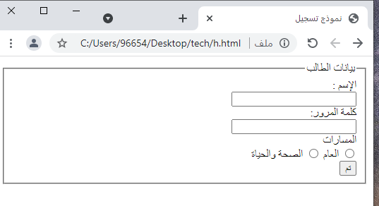

البند | الدرجة
ضبط اعدادات صفحة html  - اتجاه النص لليمين rtl  - استخدام اللغه العربيه ar | 2
عنوان صفحة الويب )نموذج تسجيل) titel | 1
بيانات الطالبFieldset | 1
الإسم text | 1
كلمة المرور password | 1
المسارات radio  - العام  - الصحة والحياة | 1
زر الأمر (تم) submit | 1
يعمل الكود البرمجي بشكل صحيح وتظهر النتيجة كما في الصورة | 1
تسليم الاختبار في الوقت المحدد | 1
مجموع الدرجات | 10 درجات

ملاحظة :
- يتم تسليم الاختبار في رابط نموذج Forms سيتم ارساله على منشورات فريق Teameالخاص بالمقرر.
- اخر موعد للتسليم يوم : الثلاثاء

معلمة المادة : هدى الطلحي

